1. **获取配置文件**

第一步：拿到猫哥配置好的文件压缩包



1. **Docker拉取镜像**

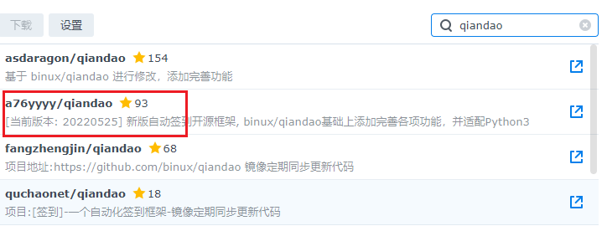

1. **容器配置前准备工作**

* 创建qiandao配置文件夹，config文件上传到qiandao配置文件夹解压

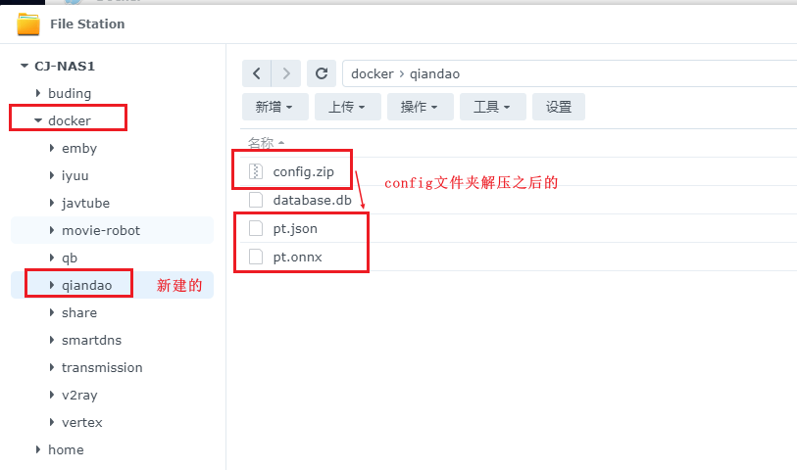

* PT签到har文件解压到本地电脑

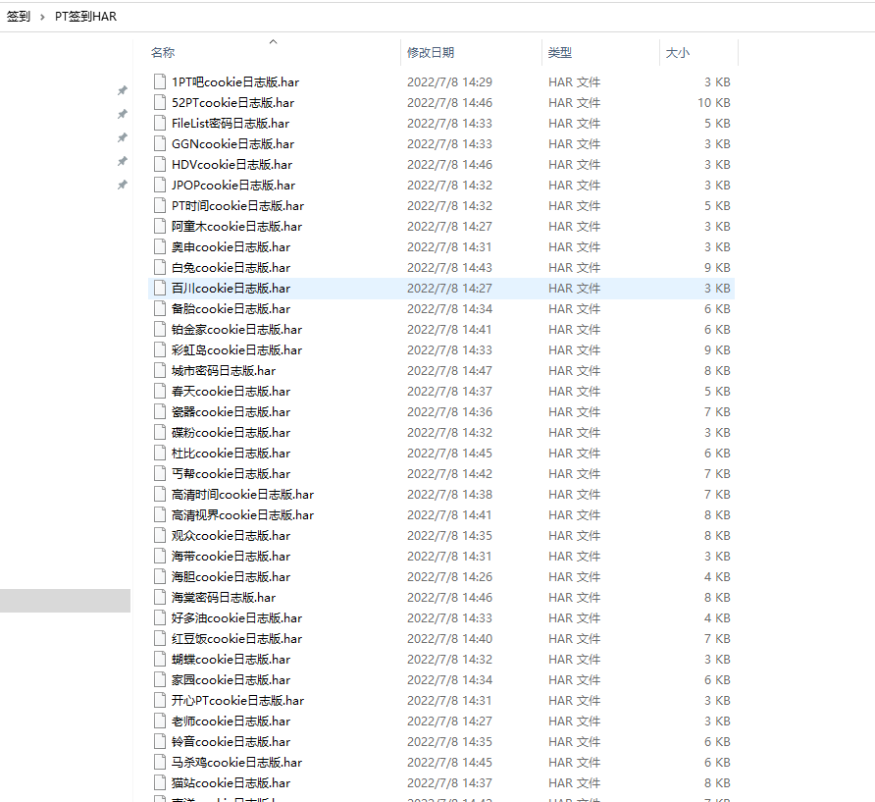

1. **容器配置**
2. **网络选择BRI**
3. **文件夹映射**

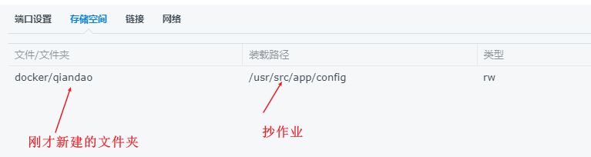

/usr/src/app/config---**（复制即可）**

1. **环境变量及端口**

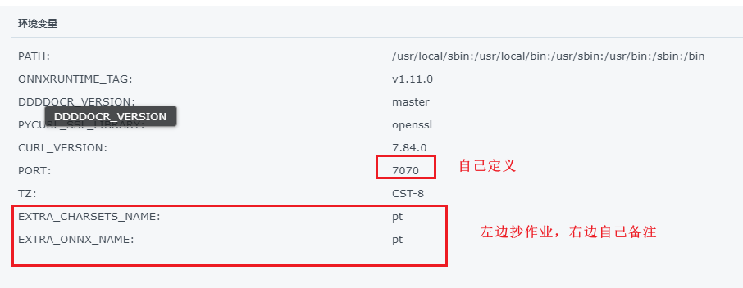

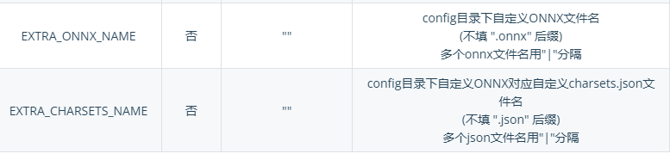

看不懂，照抄就行：EXTRA_ONNX_NAME // EXTRA_CHARSETS_NAME **（复制即可）**

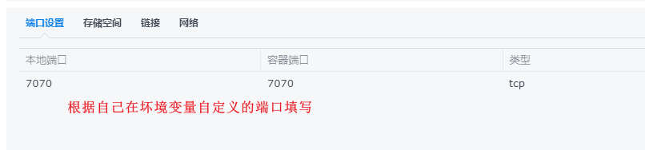

1. **完事启动容器，稍等几分钟输入nas IP+端口号就行，登陆网页之后先注册账号，直接输入账号+密码，点击下方注册就行，接下来会进入qiandao首页**

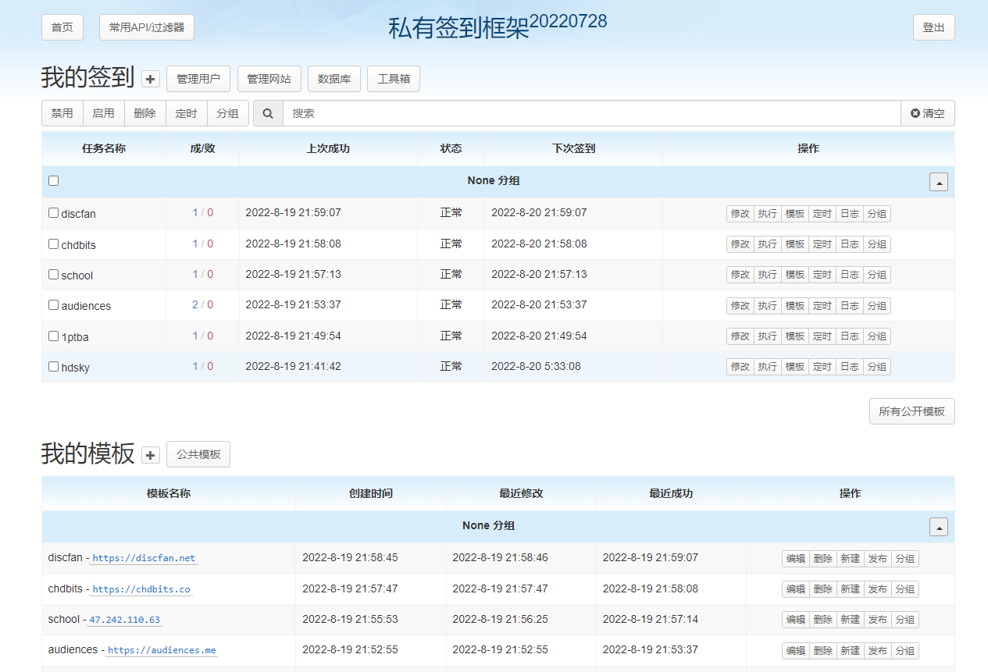

1. **签到web配置**
2. **第一步**

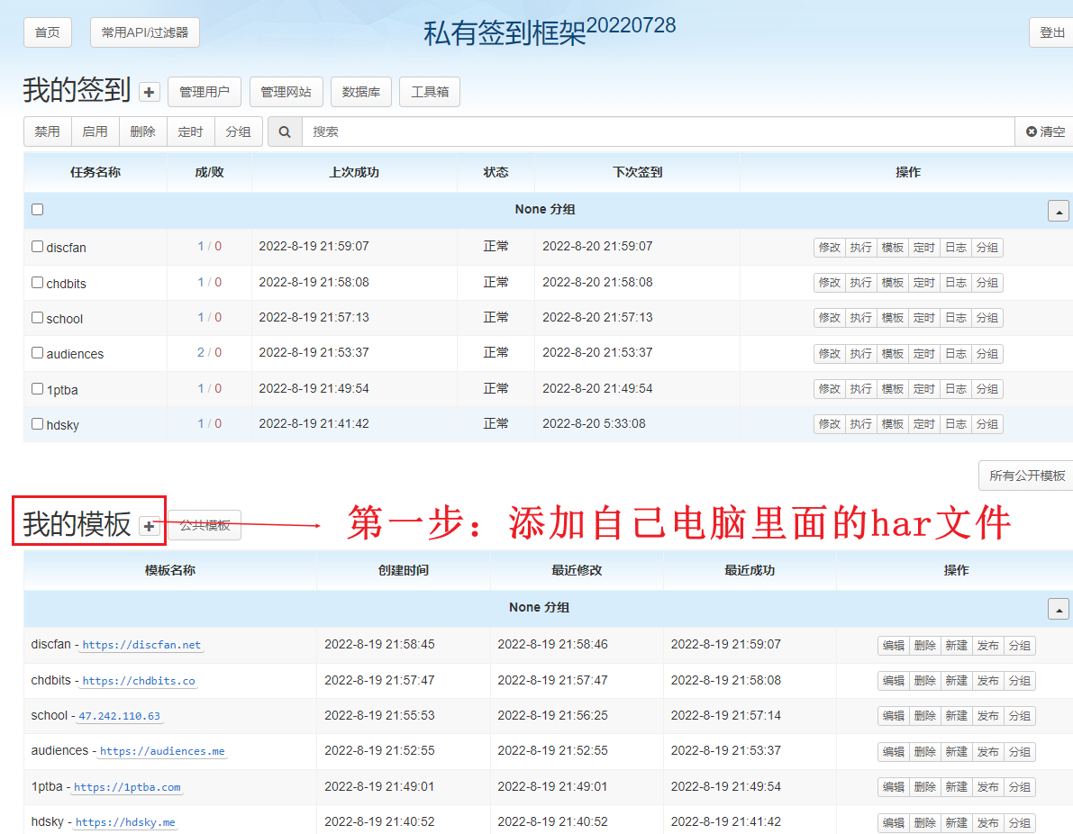

1. **第二步**

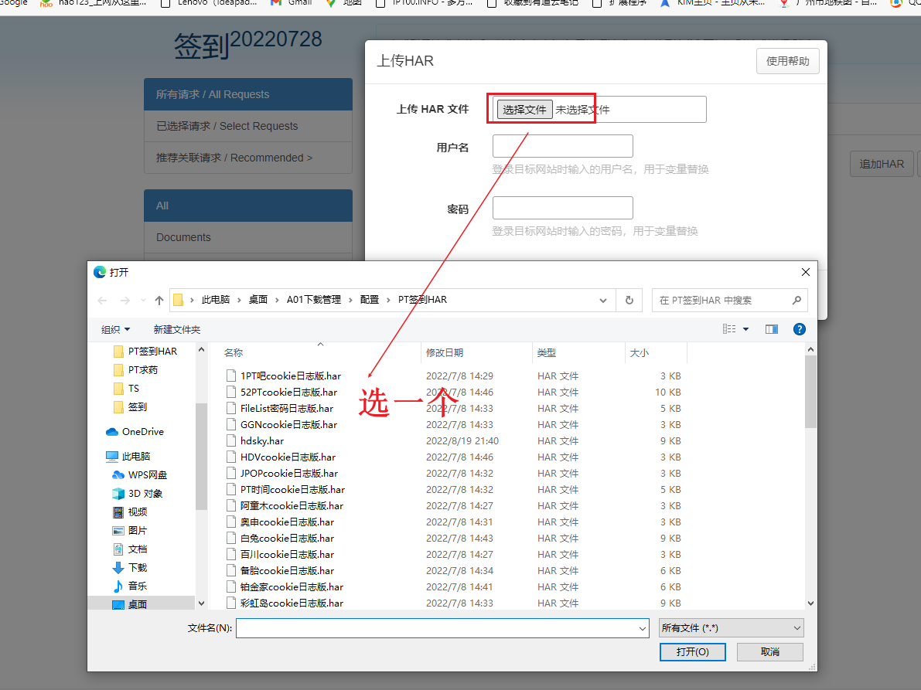

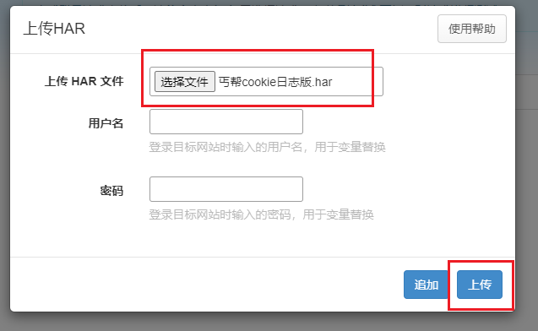

1. **第三步**

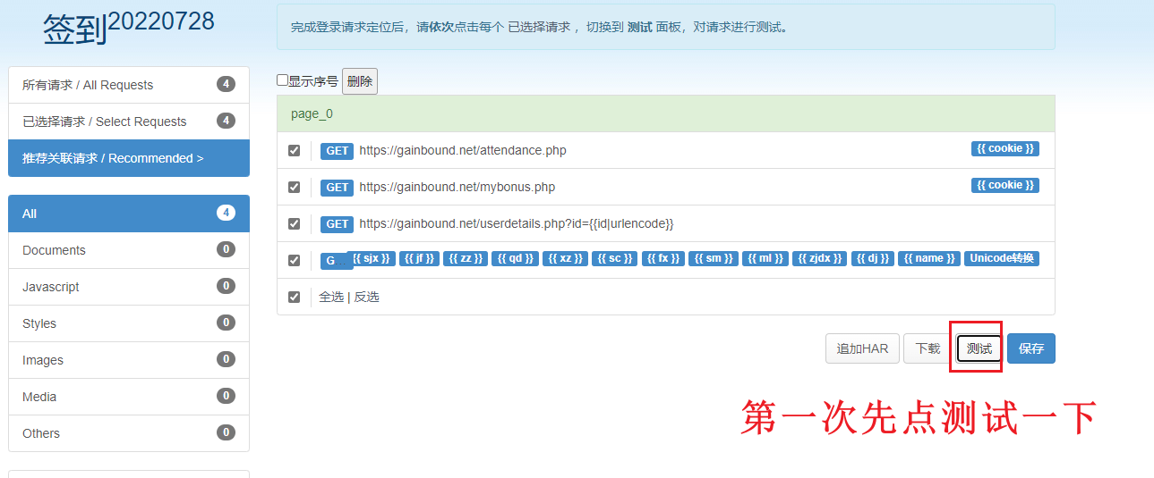

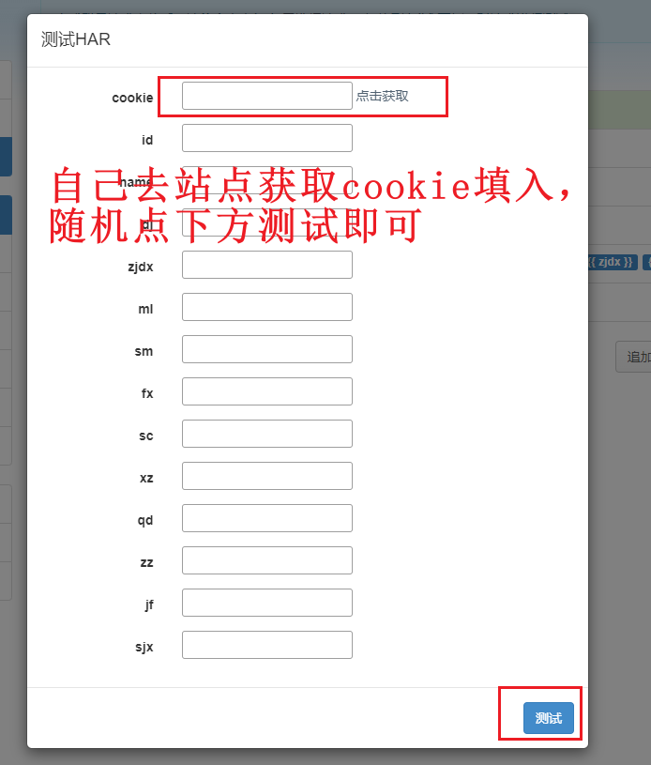

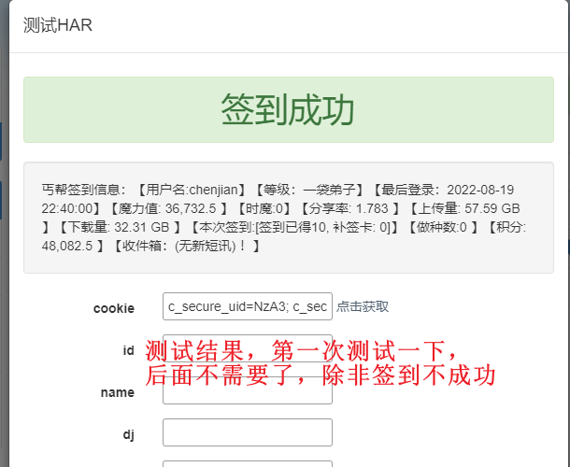

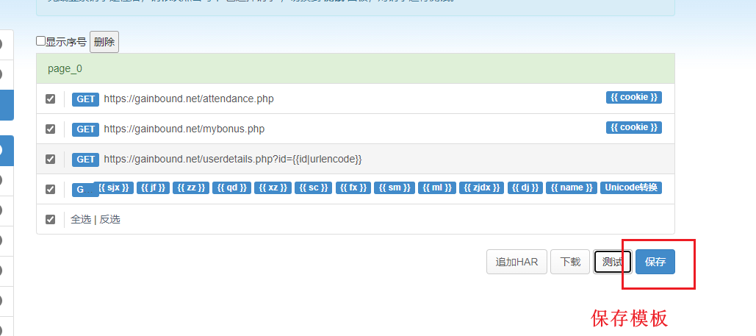

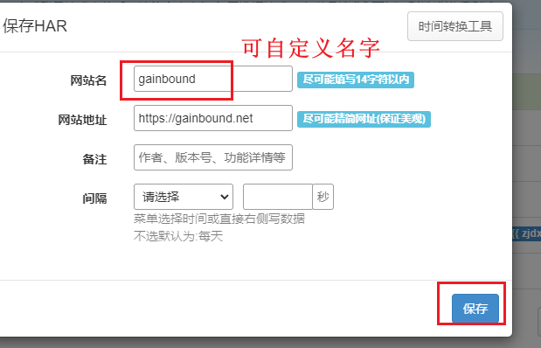

1. **第四步**

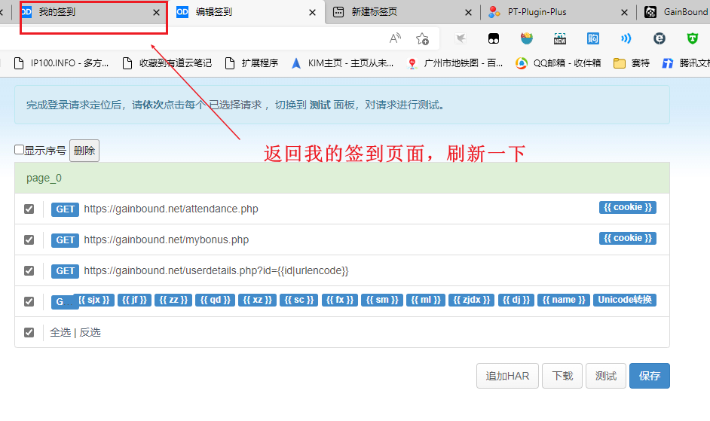

1. **第五步**

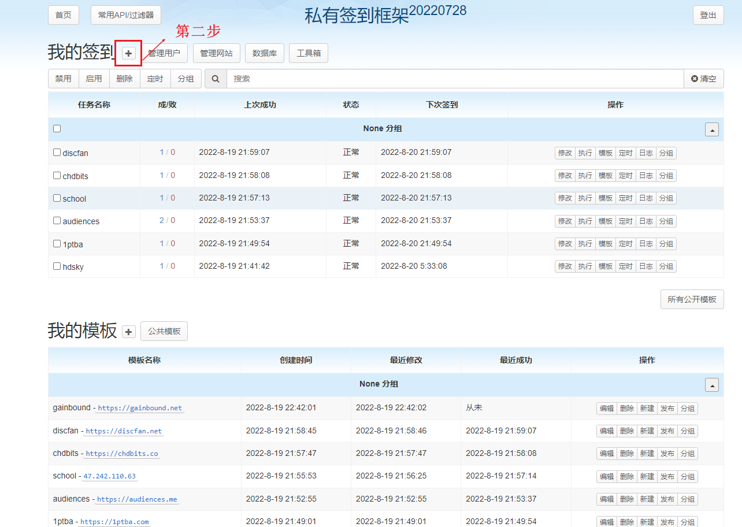

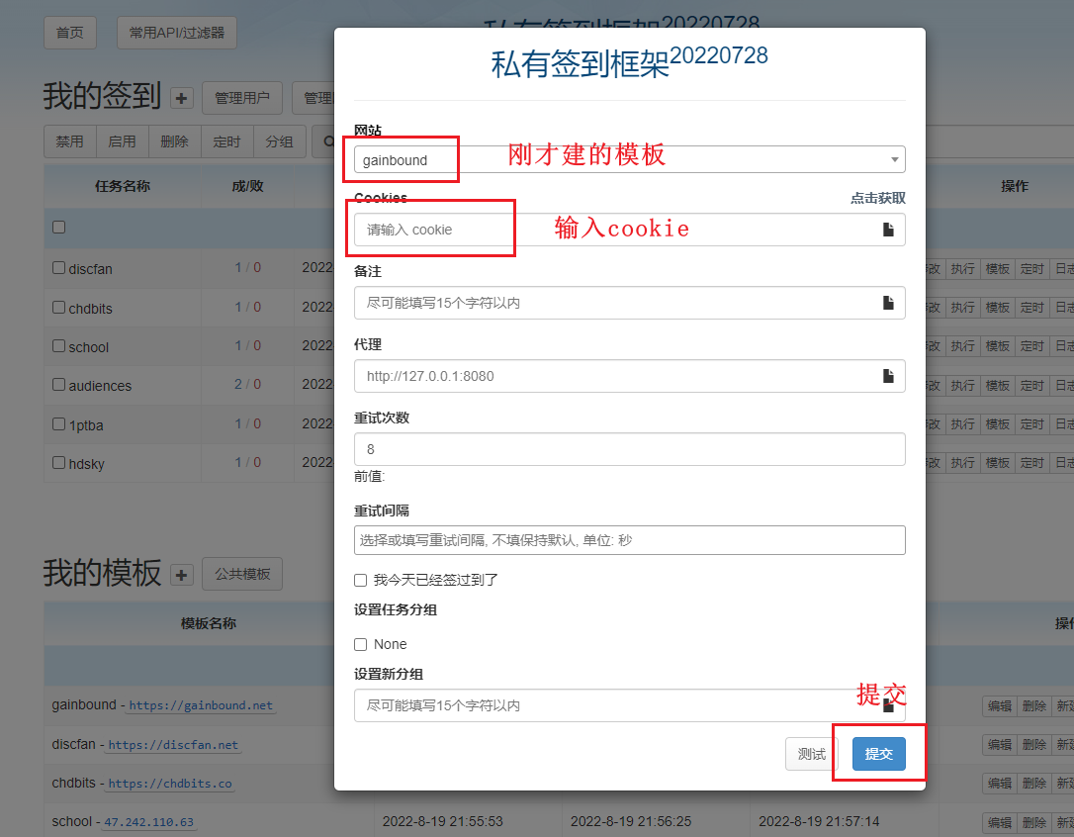

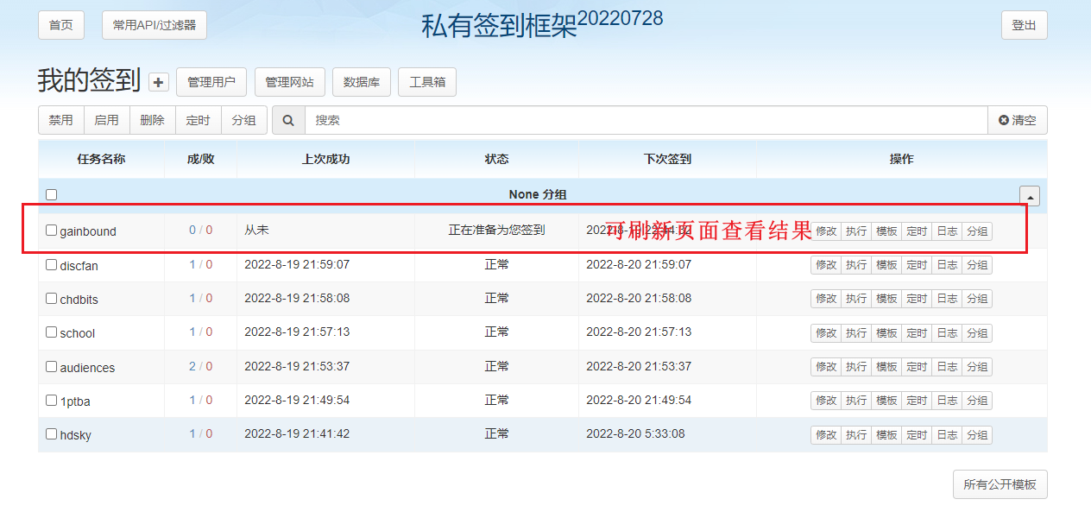

1. **第六步**

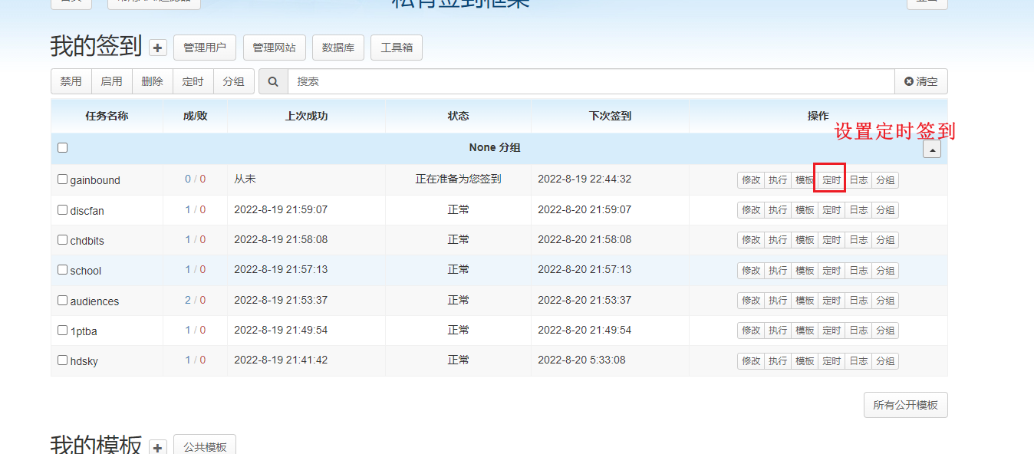

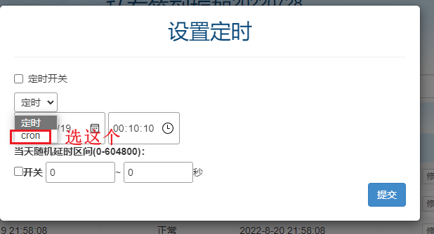

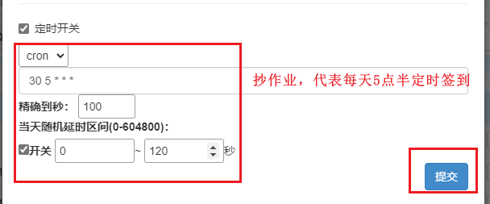

其他站点依次导入模板，一步一步来就行，其他功能自己摸索，不懂的文猫哥或者逍遥哥哥，我也在研究，欧了~